CONSECUTIVO: |  | FECHA | 10 | Diciembre | 2014

DATOS GENERALES
NOMBRES Y APELLIDOS: |  |  |  | Diego Alejandro García López (Movilidad V-6544)

CORREO ELECTRÓNICO:
INSTITUCIÓN DESTINO: |  |  | Instituto Superior Politécnico José Antonio Echeverría (CUJAE)
CIUDAD DESTINO: |  | La Habana |  |  |  | PAÍS DESTINO: |  |  | Cuba
OBJETIVO: | Presentación ponencia de tema de investigación de la facultad de ingeniería civil
TIPOS DE MOVILIDAD
- MOVILIDAD DE LA COMUNIDAD USTA
ESTUDIANTES |  |  |  |  |  |  |  | DOCENTES/DIRECTIVOS/ADMINISTRATIVOS
Curso corto/Entrenamiento |  |  |  |  |  |  |  | Conferencista/ponente/organizador de un evento
Misión institucional |  |  |  |  |  |  |  | Formación Curso corto/entrenamiento
Ponente u Organizador de evento |  |  |  |  |  |  | X | Docencia en programa internacional
Auxiliar de investigación/Miembro semillero |  |  |  |  |  |  | X | Estancia doctoral o postdoctoral
Pasantía investigación/Práctica Académica |  |  |  |  |  |  |  | Misión/gestión/asesoría externa
Presentación Buenas Prácticas |  |  |  |  |  |  |  | Estancia de investigación
 |  |  |  |  |  |  |  | Presentación de Buenas Prácticas USTA
- MOVILIDAD EXPERTOS EXTERNOS A LA USTA
Profesor en pregrado o posgrado |  |  |  |  |  |  |  | Asesoría Institucional
Conferencista/ponente |  |  |  |  |  |  |  | Estancia de Investigación
Cursos cortos /entrenamientos

PLAN DE TRABAJO

En el congreso asistí a diferentes conferencias magistrales y ponencias e igualmente talleres y debates que se realizaron con el fin de afianzar los avances que se han llevado a cabo en la ingeniería; el objetivo del congreso se cumplió satisfactoriamente ya que se organizó de manera adecuada los tiempos para las distintas presentaciones, se exigió puntualidad, no hubo contratiempos con lo cual hubo la adecuada socialización entre los participantes del congreso.

APORTE A DOCENCIA, INVESTIGACIÓN O PROYECCIÓN SOCIAL

En el congreso se hizo conocer los aportes del grupo de investigación de ingeniería civil de la U Santo Tomás en cuanto a los estudios realizados en la rama de la geotécnica igualmente se conoció proyectos similares el cual hubo intercambio de información con el fin de complementar las investigaciones e igualmente surgieron ideas para iniciar nuevos temas de investigación y realizar convenios internacionales.

ACTIVIDADES DE COOPERACIÓN

Con el fin de incentivar a la USTA que se unan a los grupos de semillero o investigación, se le ha explicado a mis compañeros de estudio las ventajas que traer pertenecer a un grupo de investigación y aportar estudios a la comunidad científica, este proyecto de investigación se difunde a través de las publicaciones que se hizo siendo el autor principal la USTA y por ello este material está disponible a todos los interesados, igualmente compañeros que pertenecen a otros grupos de semillero también están interesados en realizar ponencias, artículos, poster, etc., para difundir los temas que se desarrollan con la USTA.

CONTACTOS
NOMBRE |  |  |  |  | CORREO ELECTRÓNICO |  |  |  |  | INSTITUCIÓN/CARGO | OBJETIVO DEL CONTACTO
Armando Mejía |  |  |  |  |  |  |  |  |  | U San Buenaventura-Cali/Docente Investigador | Interesado en el tema de investigación, igualmente informarnos de otros congresos
William Yanguantin |  |  |  |  |  |  |  |  |  | U San Buenaventura-Cali/Estudiante investigador | Afianzar conocimientos en temas de investigación
Luís Martins |  |  |  |  |  |  |  |  |  | U de Brasilia-Barsil/Docente Investigador | Afianzar temas de investigación en geotecnia de Colombia y Brasil, informarnos de oportunidades de becas en Brasil.

PLAN DE TRANSFERENCIA

Debido a que la movilidad se realizó a final de semestre, no hubo tiempo para realizar reuniones con los interesados en el tema, pero el material publicado fue facilitado aquellos que lo solicitaron por correo, igualmente la facultad difunde estas movilidades para que los semilleros que tiene a cargo se interesen; en la página de Facebook de la representación de ingeniería civil se difundió sobre la movilidad que realice e igualmente se la movilidad se difundió durante el transcurso de esta.

EVIDENCIAS (ANEXOS)

Nombre de la publicación: “RELACIONES SUCCIÓN-HUMEDAD Y COMPORTAMIENTO VOLUMÉTRICO DE ARCILLAS LACUSTRES FISURADAS POR DESECACIÓN.”

Publicada en: 17 convención científica de ingeniería y arquitectura, Palacio de convenciones de la Habana

Institución a cargo: Instituto Superior Politécnico José Antonio Echevarria (CUJAE)

ISBN: 978-959-261-467-3

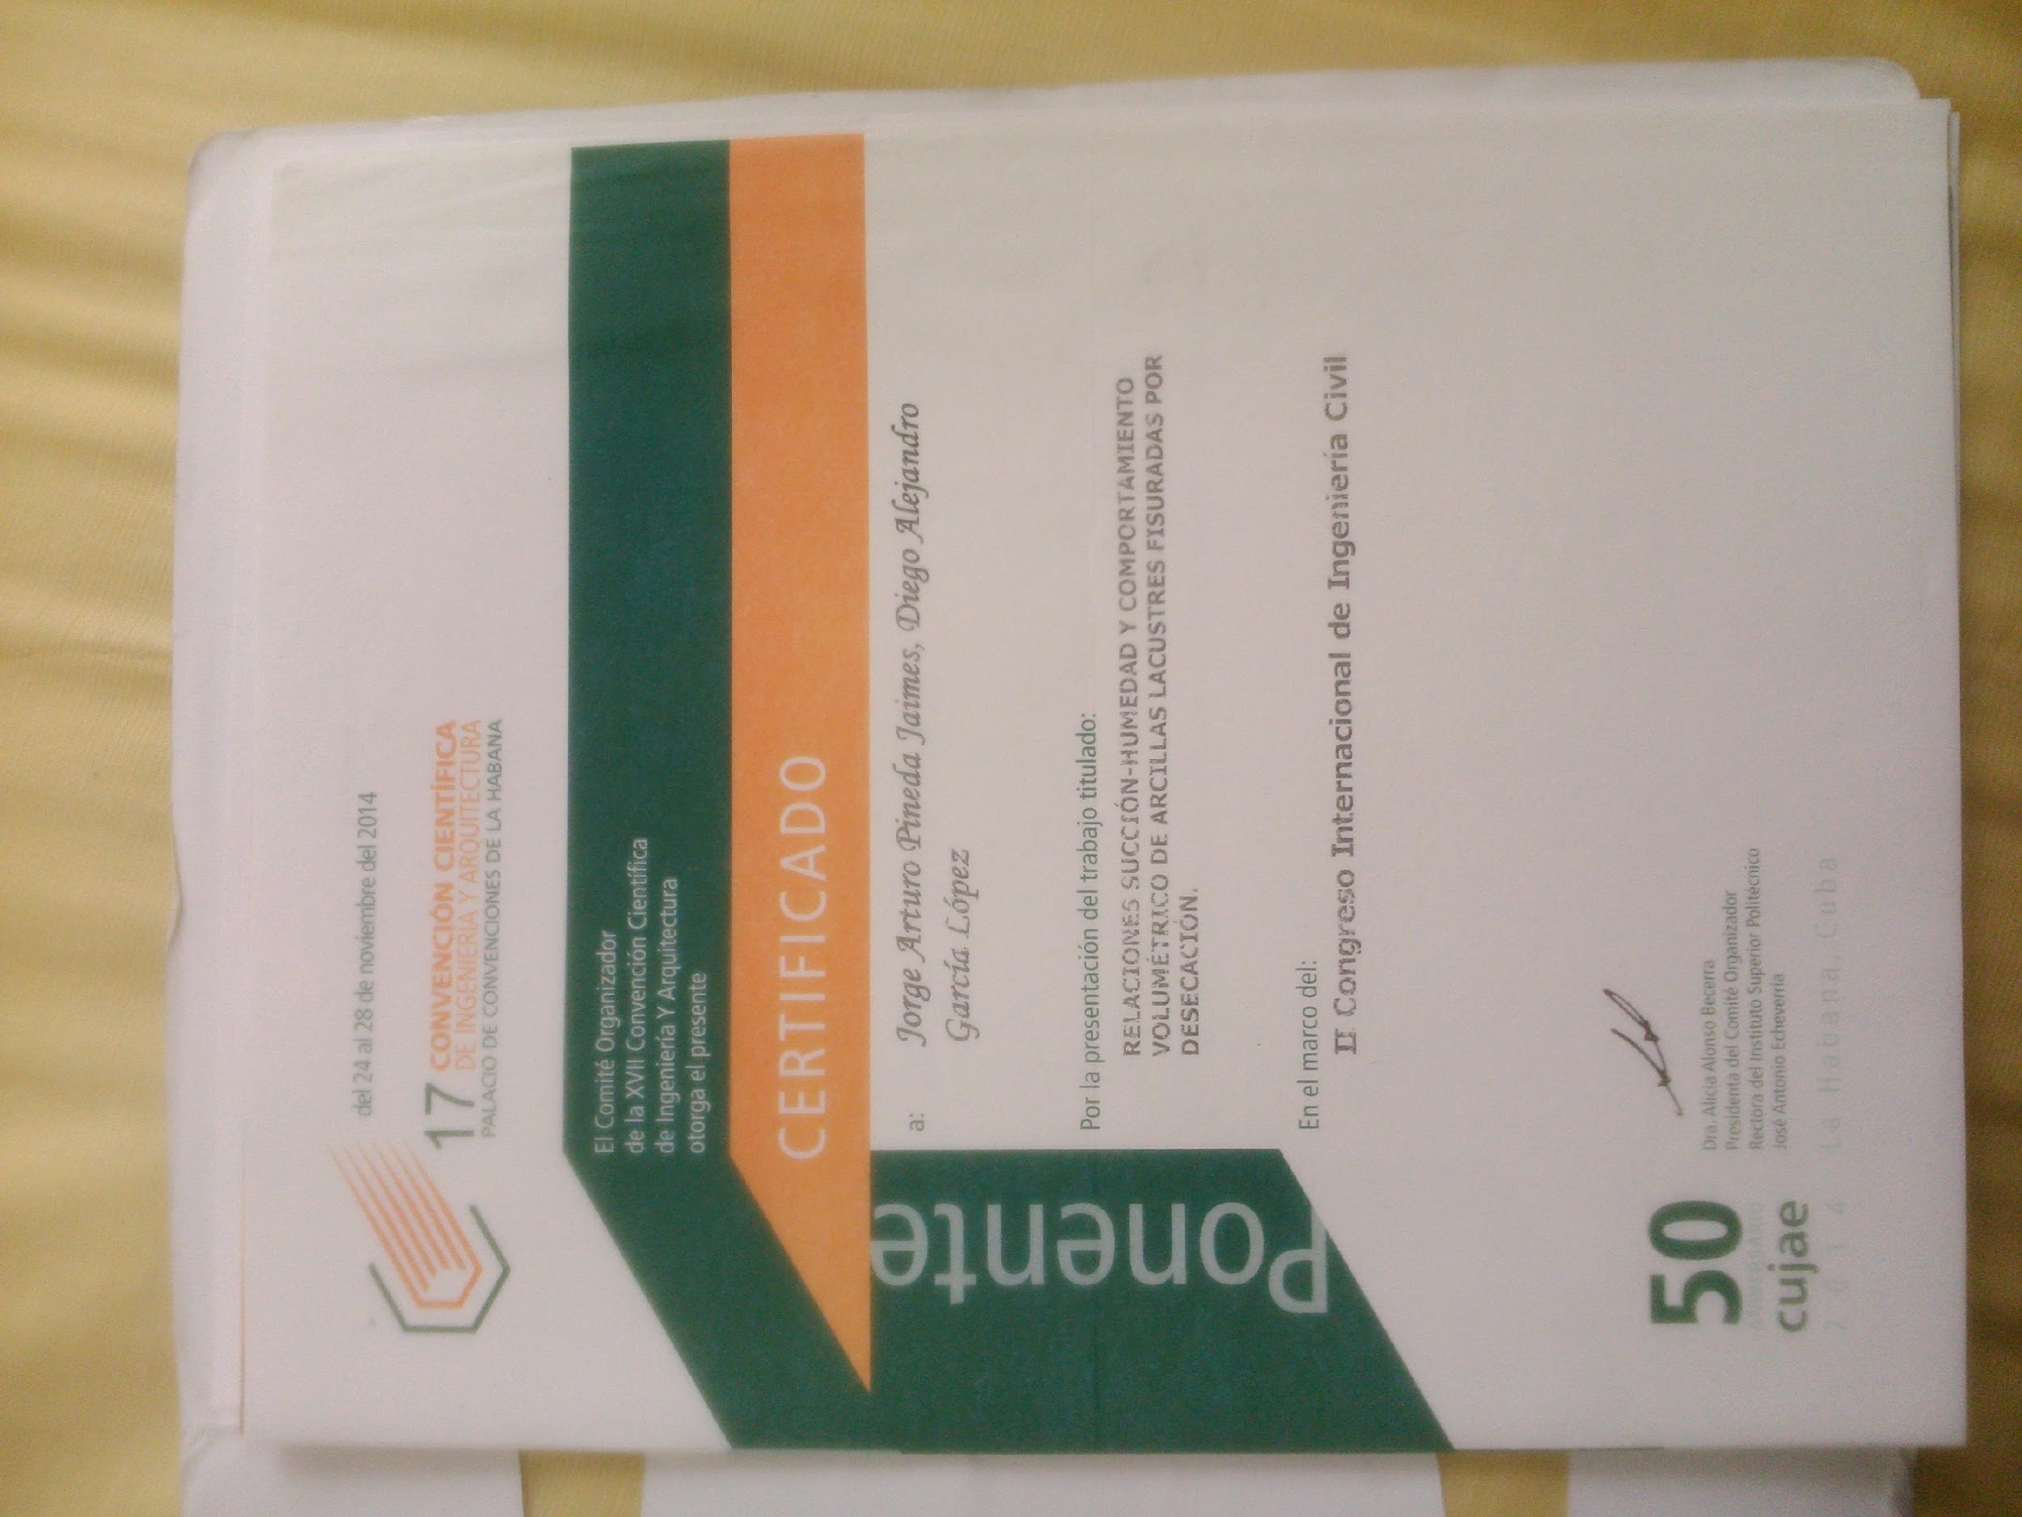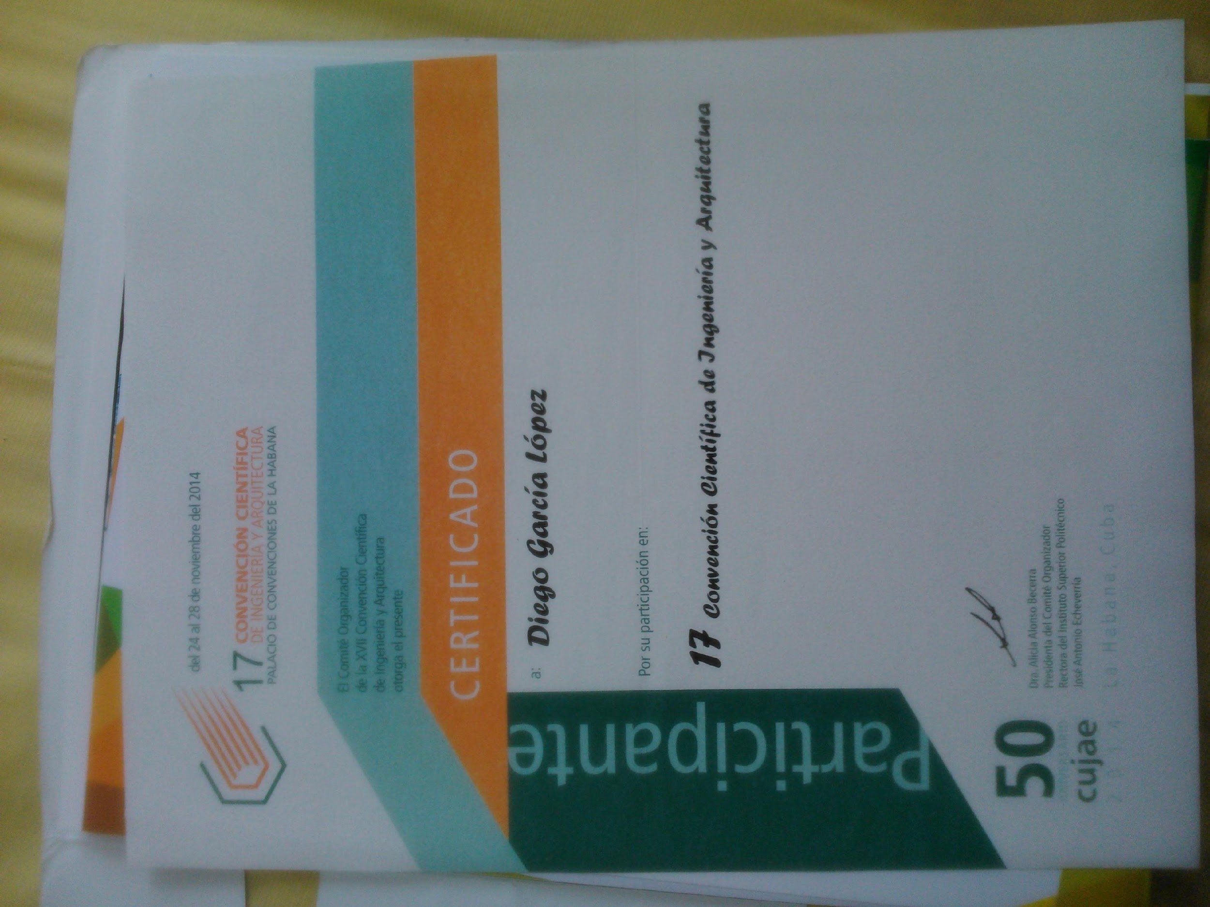

IDENTIFICACIÓN DE OPORTUNIDADES DE MEJORA
Cuando solicité la movilidad, está la realice con dos meses de anticipación debido a los costos de los tiquetes aéreos pero aun así la universidad los compro 15 días antes del viaje, lo cual hizo que se redujera la cantidad de dinero que me daban por razones de viáticos.

Debe haber mayor difusión por parte de la USTA en cuanto a la ayuda en las movilidades, ya que muchos no conocen esta oportunidad que brinda la universidad y algunos no se animan a realizar publicaciones, ponencias, etc. Por razones económicas, por experiencia propia no sabía que la universidad apoyaba los congresos en cuanto inscripción Y/o movilidades y yo realice varios por cuenta propia.

